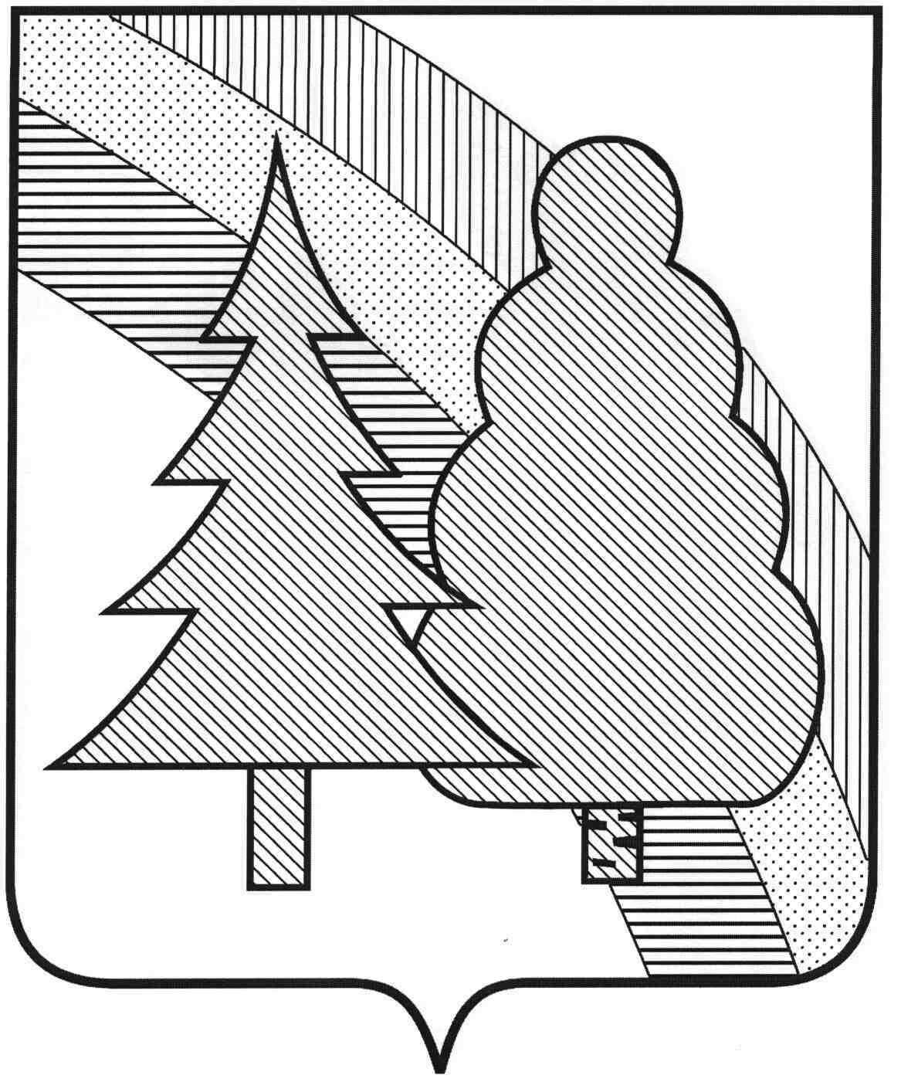

CОВЕТ НАРОДНЫХ ДЕПУТАТОВ
закрытого административно-территориального
образования г.Радужный Владимирской области

Р Е Ш Е Н И Е

_____________________ №_______________

О повышении денежного вознаграждения лицам, замещающим муниципальные должности в органах местного самоуправления муниципального образования ЗАТО г. Радужный Владимирской области

В соответствии с Положением о денежном содержании лиц, замещающих муниципальные должности в органах местного самоуправления муниципального образования ЗАТО г. Радужный Владимирской области, утвержденным решением Совета народных депутатов ЗАТО г. Радужный от 20.11.2023 № 19/102, Указом Губернатора Владимирской области от 28.02.2025 № 18 «Об увеличении (индексации) размера денежного вознаграждения лиц, замещающих государственные должности Владимирской области», руководствуясь статьёй 25 Устава муниципального образования ЗАТО г. Радужный Владимирской области, Совет народных депутатов

Р Е Ш И Л:

1. Увеличить с 1 марта 2025 года в 1,045 раза размер денежного вознаграждения лиц, замещающих муниципальные должности в органах местного самоуправления муниципального образования ЗАТО г. Радужный Владимирской области.
2. Финансовое обеспечение расходов, связанных с реализацией настоящего решения, осуществлять в пределах бюджетных ассигнований городского бюджета, предусмотренного решением Совета народных депутатов ЗАТО г. Радужный Владимирской области от 16.12.2024 № 20/102 «Об утверждении бюджета ЗАТО г. Радужный Владимирской области на 2025 год и на плановый период 2026 и 2027 годов»
3. Настоящее решение вступает в силу со дня его официального опубликования в информационном бюллетене администрации ЗАТО г.Радужный Владимирской области «Радуга - Информ» и распространяется на правоотношения, возникшие с 01.03.2025.

Врио главы города | Председатель  Совета народных депутатов
_____________ С.С. Олесиков | ______________ С.А. Найдухов

